**ΜΟΝΑΣΤΗΡΑΚΙ Συνοικία ΑΘΗΝΑ**

[**Εμφάνιση χάρτη**](javascript:%20showmap())

**Παρουσίαση**

Πήρε το όνομά του από το «Μέγα Μοναστήριον της Παντανάσσσης» που ιδρύθηκε στο 10ο αιώνα. Εκεί ύφαιναν τους «αμπάδες», φθηνά και χονδρά υφάσματα που έγιναν παράδοση για την περιοχή (απ’ όπου και η ονομασία της Αμπατζήδικα). Με την πάροδο του χρόνου τα κτίρια εγκαταλείφθηκαν και ερειπώθηκαν, έμεινε μόνον η μικρή εκκλησία (τρίκλιτη βασιλική) της Παντανάσσης) που σκεπάστηκε από χώματα και μόνο ένα μέρος της ήταν πάνω από το έδαφος. Γύρω στα 1760 κτίστηκε το τούρκικο τζαμί που υπάρχει μέχρι και σήμερα. Η πλατεία Μοναστηρακίου λεγόταν παλαιότερα και Πλατεία της Παλιάς Στρατώνας (από τους στρατώνες που υπήρχαν τότε στην περιοχή).

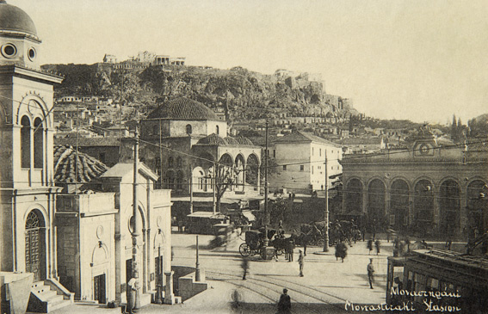

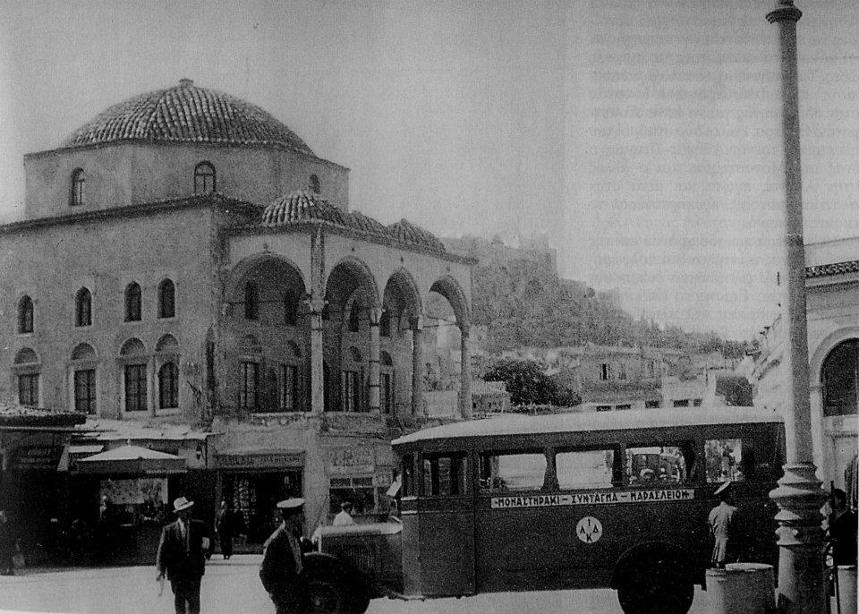

**Το Τζαμί Τζισταράκη (1759)** πήρε το όνομά του από τον Οθωμανό Βοεβόδα της πόλης Μουσταφά Αγά Τζισταράκη. Ήταν γνωστό και ως Τζαμί Κάτω Σιντριβανιού από το σιντριβάνι που υπήρχε κοντά, το οποίο τροφοδοτούσε ο Ηριδανός. Η χρήση του ως μουσείου χειροτεχνιών ξεκινά μετά την πρώτη του επισκευή το 1915 και από το 1975 στεγάζει μια αξιόλογη συλλογή κεραμικής από την Ελλάδα, την Κύπρο, την Οθωμανική και τη νεώτερη Τουρκία. Στο εσωτερικό υπάρχουν πληροφορίες και φωτογραφίες για τα έργα και τους καλλιτέχνες, αλλά και την ιστορική σημασία του Τζαμιού, από μόνο του άξιο να το επισκεφθεί κανείς. Κάτω από το Τζαμί και στο τμήμα της οδού Ηφαίστου που ορίζεται από αυτό παραμένουν οι χώροι των παλιών τσαγκάρικων, ορισμένοι πλέον μετατράπηκαν σε μαγαζιά για τουριστικά σουβενίρ.

**Δίπλα στο Τζαμί** σώζεται τμήμα του τοίχου της Βιβλιοθήκης, που χτίστηκε το 132 μ. Χ. ως προσφορά στην πόλη των Αθηνών από τον Αδριανό, το Ρωμαίο αυτοκράτορα που έδειξε ιδιαίτερη αδυναμία για την πόλη. Υπό την κυριαρχία του η αρχαία πόλη του Θησέα εμπλουτίστηκε με σημαντικές υποδομές, ίχνη των οποίων δεσπόζουν ακόμα στο κέντρο. Η είσοδος της Βιβλιοθήκης έβλεπε στη Ρωμαϊκή Αγορά, που θεμελιώθηκε από τον Ιούλιο Καίσαρα το 10 μ.Χ. αι. ως προέκταση της Αθηναϊκής. Είναι δύσκολο σήμερα να φανταστούμε αυτό το κομμάτι του Μοναστηρακίου (στη σημερινή οδό Άρεως) όπως υπήρξε στα τέλη των Οθωμανικών χρόνων: μια κεντρική αγορά σιτηρών, οπορωλαχανικών, κρεάτων και ψαριών, στεγασμένη σε υπόστεγα κατασκευασμένα επί των ερειπίων της Βιβλιοθήκης και με ένα βυζαντινό ναό χτισμένο στο κέντρο της. Η περιοχή ονομαζόταν «**Κάτω Παζάρια**» και απαλλοτριώθηκε αφότου η Αθήνα έγινε πρωτεύουσα του νέου ελληνικού κράτους (1835), ενώ σχεδιάσθηκε η μεταφορά της αγοράς τροφίμων στην υπό χάραξη τότε οδό Αθηνάς.

